**2022**

***NOMBRES:***

**-Jesús Rodríguez Tejada**

**-Jesús Gilberto Figueroa Ramírez  
CENTRO:**

**Centro de ciencias básicas**

**CARRERA: Ing. En sistemas computacionales**

**GRADO: 6to Semestre**

**GRUPO: B TURNO: Vespertino**

**ID: 189708, 191591.**

**MATERIA: Lab. Circuitos eléctricos**

**22-3-2022**



PRÁCTICA 1

Diodos

Material:

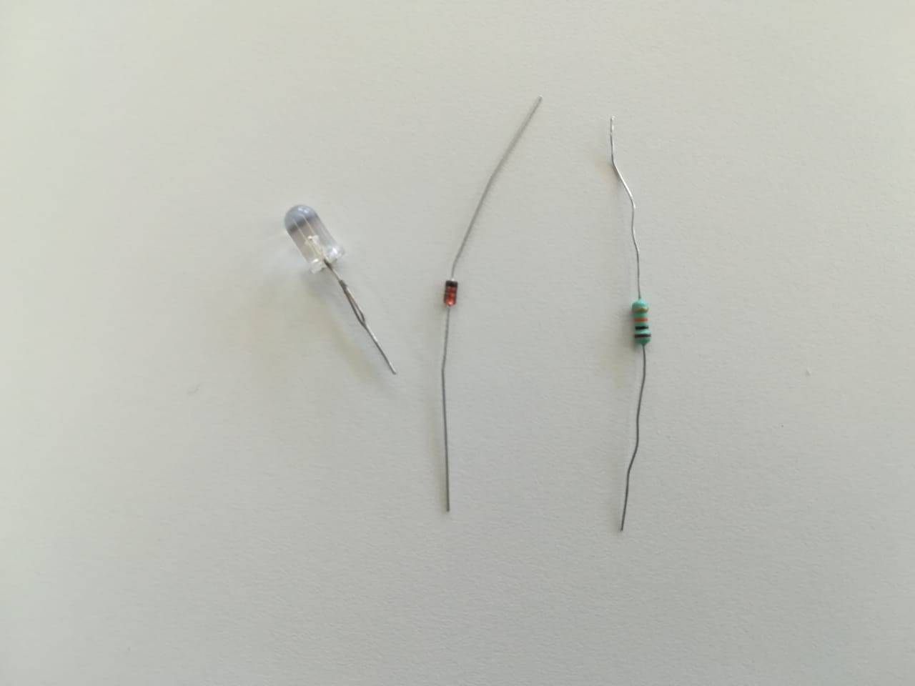1 Led



1 IN4143

1 Resistor 10 kΩ

1 Fuente de voltaje

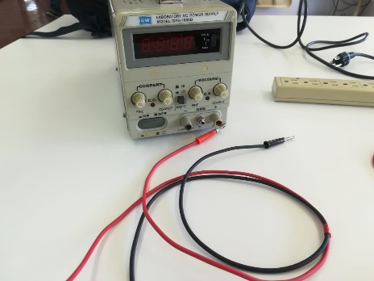

1 Multímetro

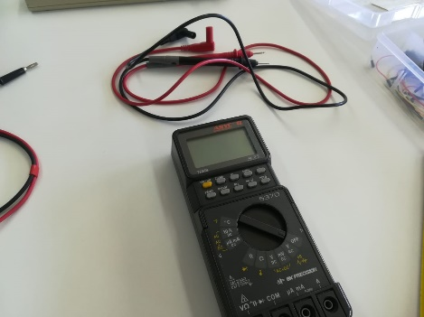

Desarrollo:

1. Identificación de las terminales del diodo con el multímetro en la opción de probador de diodos, conecte el diodo a las puntas de prueba e identifique las terminales de ánodo y cátodo.

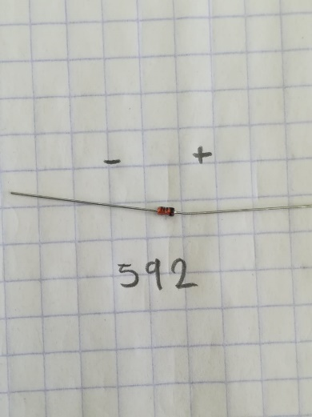

Cátodo Ánodo

1. Anote los voltajes umbrales medidos para el diodo IN4143 y para el led

* IN4143 🡪 592
* LED 🡪 Encendido

1. Implemente el circuito  
   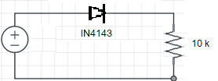
2. Varíe el voltaje de la fuente según se indica. Medir la corriente que pasa por el resistor y el voltaje del diodo

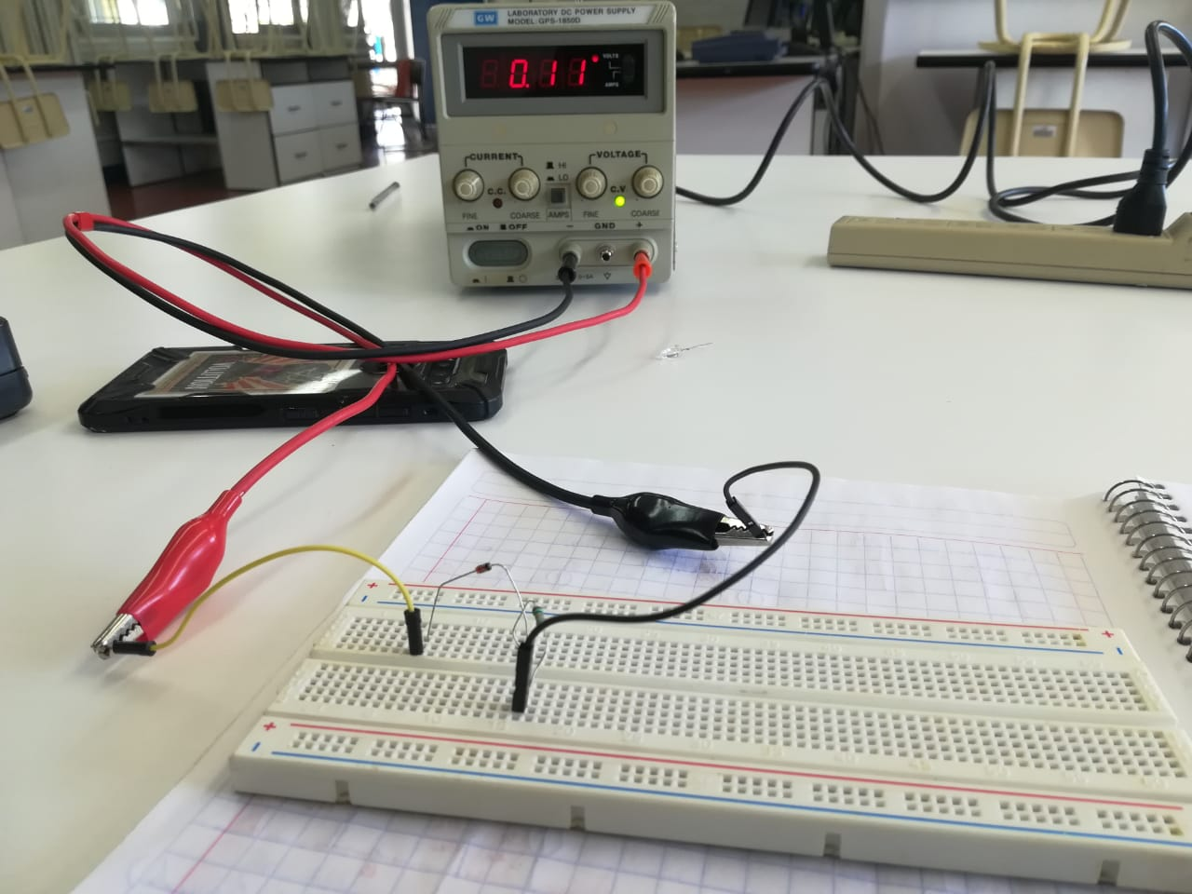

|  |  |
| --- | --- |
| Circuito cerrado | |
| 0.1v | .1090 |
| 0.5v | .4012 |
| 1v | .4783 |
| 1.5v | .5042 |
| 2v | .5151 |
| 2.5v | .5300 |
| 3v | .5408 |
| 3.5v | .5490 |
| 4v | .5547 |
| 4.5v | .5611 |
| 5v | .5680 |

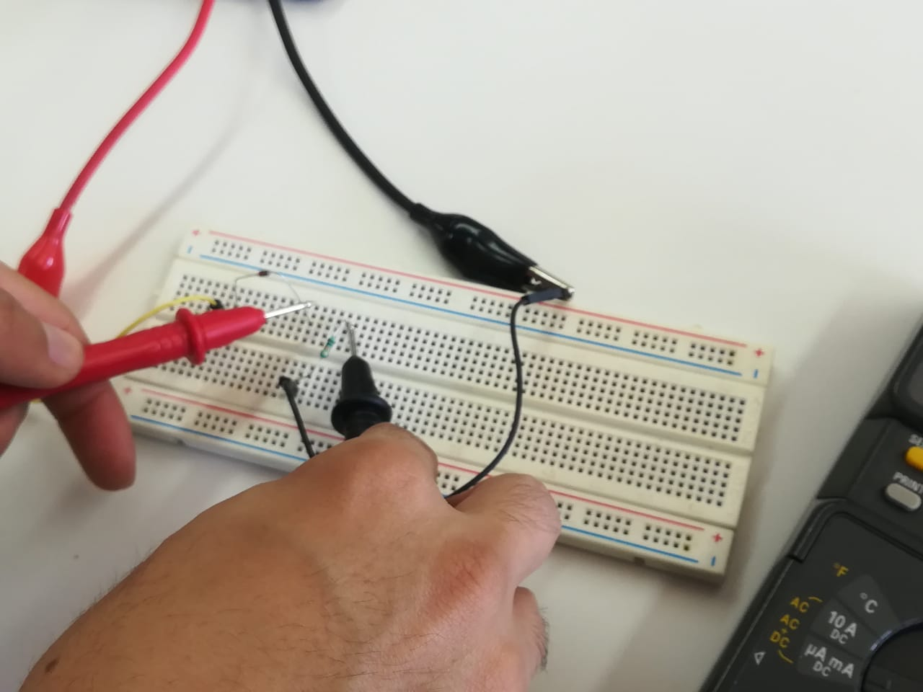

|  |  |
| --- | --- |
| Circuito Abierto | |
| 0.1v | .22ma |
| 0.5v | 12.30 |
| 1v | 55.58 |
| 1.5v | 89.53 |
| 2v | 193.76 |
| 2.5v | 186.10 |
| 3v | 231.18 |
| 3.5v | 272.11 |
| 4v | 318.87 |
| 4.5v | 370.4 |
| 5v | 405.89 |

1. Dibuje la gráfica de la curva característica del diodo IN4143

Cuicuito cerrado

1. Anote conclusiones

Como podemos observar en la grafica casi no varía la corriente en hasta llegar 0.5 volts a partir de ahí vemos un aumento en la corriente.

En la gráfica podemos como a partir de 0.7 hay un cambio en la corriente ya que esta va aumentando de poco a poco y no hay un cambio drástico.

En el circuito abierto podemos observar una variación mucho mayor de estos valores como se muestra en la siguiente tabla donde podemos observar que los valores son mucho más altos.